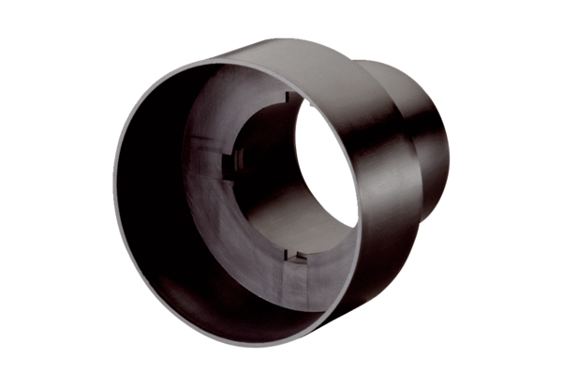Ventiladapter MF-A63Verpackungseinheit: 1 StückSortiment: K
Artikelnummer: 0059.0965Hersteller: MAICO

